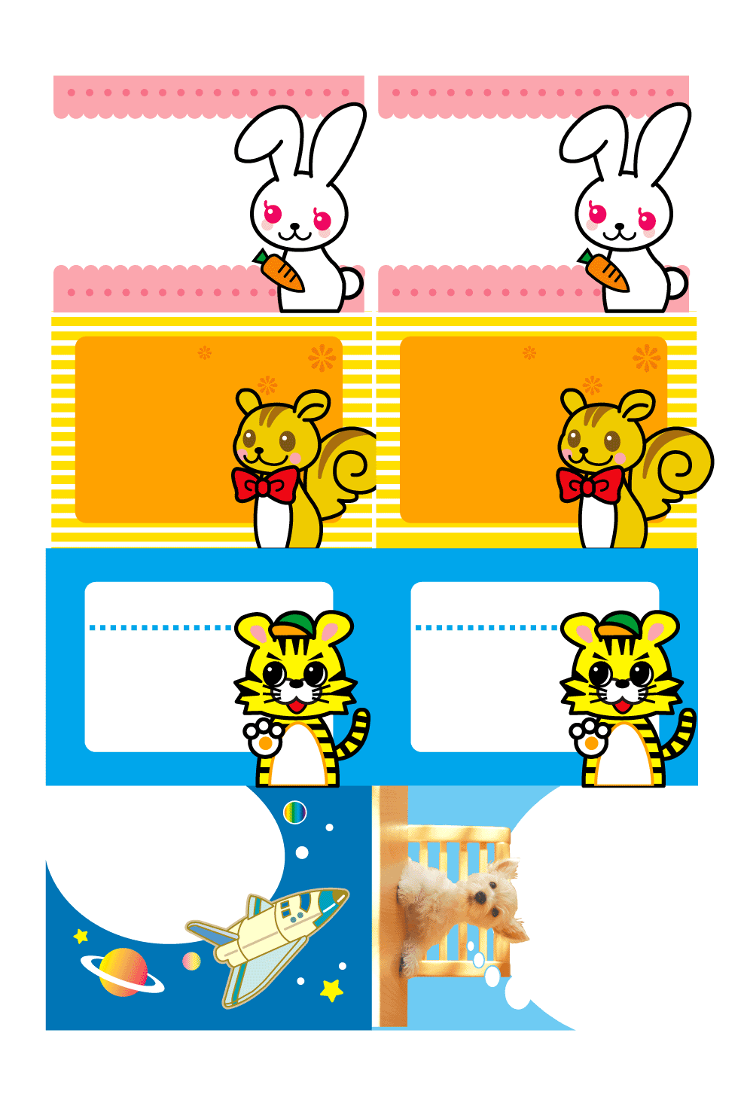

名前など

いれてね

名前など

いれてね

**ねん　くみ**

名前など

いれてね

**ねん　くみ**

名前など

いれてね

名前など

いれてね

名前など

いれてね

名前など

いれてね

名前など

いれてね

